  N°SAÉ : 2.07  Période : juin 2024   | MON PORTFOLIO  NOM & PRENOM : JULES LE GARS  titre de la saÉ : Analyse des performances environnementales d'un projet de construction  MES LIVRABLES :  - Un rapport d’étude environnementale comprenant les annexes portant sur les deux TP et les calculs effectués (pdf)  - Une présentation Powerpoint du rapport d’étude environnementale.  - Une soutenance de présentation des travaux réalisés.  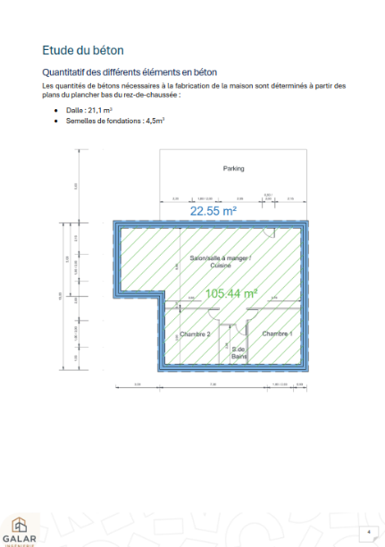  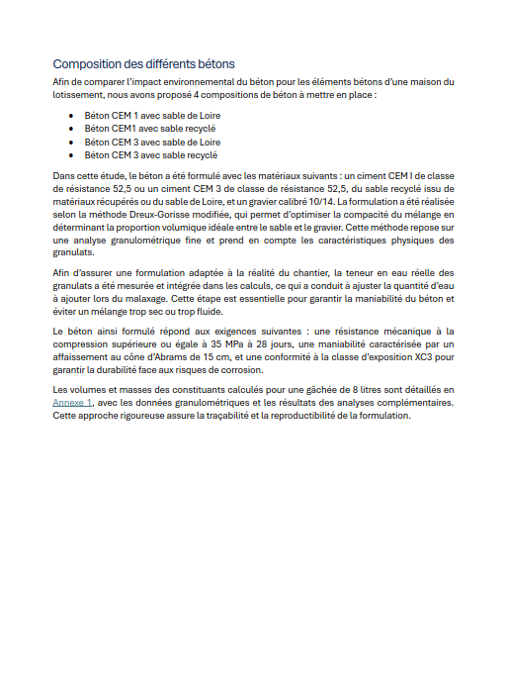  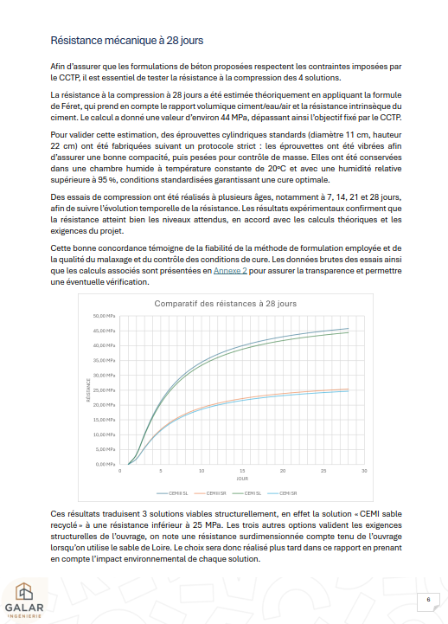  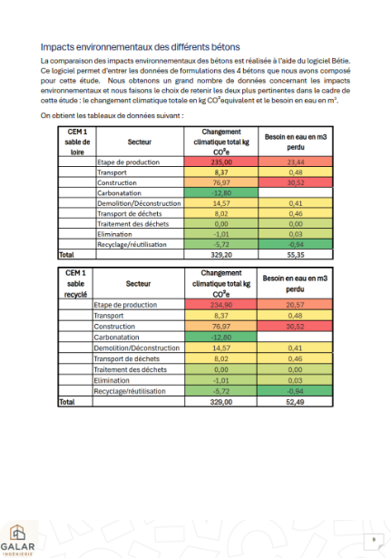  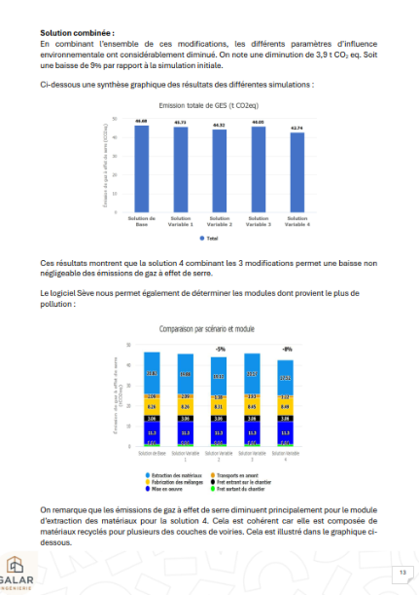

Compétences & QUALITÉS acquises

Techniques, organisationnelles, humaines (5 minimum)

Nom de la compétence | Niveau de maitrise, de 1 à 3.  (1 : débutant, 2 : intermédiaire, 3 : bonne maitrise)
Analyser la composition et performance mécanique des bétons | 3
Utiliser la méthode Dreux-Gorisse modifiée pour optimiser la formulation des bétons | 3
Évaluer l’impact environnemental des matériaux via des outils dédiés | 3
Comparer plusieurs solutions techniques selon critères environnementaux et mécaniques | 3
Intégrer les normes sur l’emploi des granulats recyclés dans un projet | 2
Synthétiser des résultats techniques et environnementaux pour préconiser des solutions | 3
Restituer le contenu d’un rapport lors d’une soutenance | 2

Bilan
Cette SAÉ était un défi dans son organisation puisqu’elle comptais sur l’autonomie des étudiants, je pense avoir répondu aux différents attendus avec mon groupe lors de la soutenance. Les différents TP étaient une bonne synthèse des matières MX2 et MX3 concernant les matériaux mais aussi des cours portant sur l’ACV des structures dispensés plus tôt dans l’année.

ANNEXES : EXEMPLES DE LIVRABLES


